ВНИМАНИЕ
ПОЛИЦИЯ ПРЕДУПРЕЖДАЕТ!
В ГОРОДЕ ОРУДУЮТ
МОШЕННИКИ
НЕ БУДЬТЕ ИЗЛИШНЕ ДОВЕРЧИВЫ.
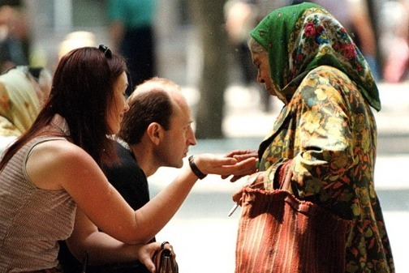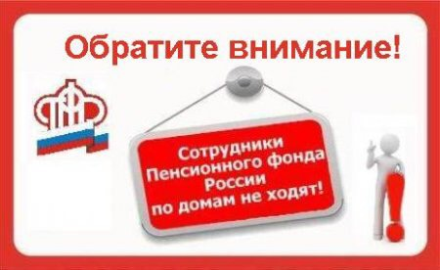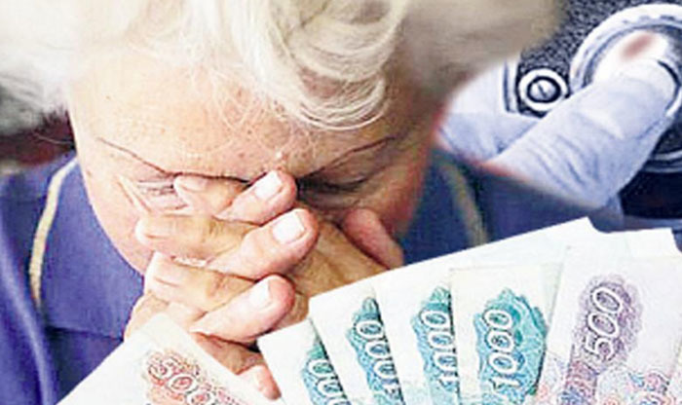
В любых случаях мошенничества убедительная просьба НЕМЕДЛЕННО позвонить в дежурную часть Главного
или по телефону доверия 51-12-22
УВАЖАЕМЫЕ ЖИТЕЛИ И ГОСТИ ГОРОДА САРАТОВА,
БУДЬТЕ БДИТЕЛЬНЫ!!!
ВНИМАНИЕ
ПОЛИЦИЯ ПРЕДУПРЕЖДАЕТ!
В ГОРОДЕ ОРУДУЮТ
МОШЕННИКИ
НЕ БУДЬТЕ ИЗЛИШНЕ ДОВЕРЧИВЫ.
В любых случаях мошенничества убедительная просьба НЕМЕДЛЕННО позвонить в дежурную часть Главного
или по телефону доверия 51-12-22
УВАЖАЕМЫЕ ЖИТЕЛИ И ГОСТИ ГОРОДА САРАТОВА,
БУДЬТЕ БДИТЕЛЬНЫ!!!
ВНИМАНИЕ
ПОЛИЦИЯ ПРЕДУПРЕЖДАЕТ!
НЕ ДАЙ СЕБЯ ОБМАНУТЬ!
Уважаемые жители и гости г.Саратова!
Несмотря на принимаемые полицией профилактических мер по предотвращению фактов мошенничества, жители г.Саратова И Саратовской области продолжают попадаться на уловки мошенников. Наиболее частые мошеннические схемы, которые реализуются в Саратове:
- Звонок по телефону: «Ваш родственник попал в беду (или совершил ДТП со смертельным исходом). Нужны деньги, чтобы выручить его»
- Обмен денег. Мошенники представившись работниками социальных служб, предлагают обменять «старые» деньги на «новые» купюры.
- На телефон приходит сообщение: Вы выиграли миллион рублей (или ценный приз, квартиру, машину). Чтобы получить миллион – оплатите 40 тысяч рублей налога на данный счет.
- Предложения о покупке чудо-приборов «от всех болезней» от30 до 500-т тысяч рублей.
- Ваша банковская карта заблокирована.
Чтобы не попасть в данную ситуацию и не лишиться денежных средств, при получении звонка или смс-сообщения такого рода, не стоит беседовать с неизвестным, также не нужно впадать в панику и выполнять все действия которые диктует мошенник. Прежде всего, необходимо связаться со своими родственниками и убедиться, что с ними все в порядке, сообщить о звонке в правоохранительные органы и ни в коем случае никому не перечислять и не передавать денежные средства. Не запускайте в дом незнакомых людей. В случае их настойчивости немедленно вызывайте полицию.
Гражданам, у которых имеются банковские карты, необходимо внимательно изучить полученное смс-сообщение, не набирать указанный в ней номер телефона и не проводить беседы. С целью получения информации обратиться в официальный офис Вашего банка, либо позвонить на номер «горячей линии», указанный на оборотной стороне карты. Кроме того, все операции по разблокировке проводятся только в офисах банка при наличии паспорта, а никак не по телефону, тем более при проведении некой операции, благодаря которой все Ваши средства уходят на чужой счет.Уважаемые жители г.Саратова и Саратовской области! В любых случаях мошенничества убедительная просьба НЕМЕДЛЕННО позвонить в дежурную часть УМВД России по г.Саратову по телефону 020.

ВНИМАНИЕ
ПОЛИЦИЯ ПРЕДУПРЕЖДАЕТ!
НЕ ДАЙ СЕБЯ ОБМАНУТЬ!
Уважаемые жители и гости г.Саратова!
Несмотря на принимаемые полицией профилактических мер по предотвращению фактов мошенничества, жители г.Саратова И Саратовской области продолжают попадаться на уловки мошенников. Наиболее частые мошеннические схемы, которые реализуются в Саратове:
- Звонок по телефону: «Ваш родственник попал в беду (или совершил ДТП со смертельным исходом). Нужны деньги, чтобы выручить его»
- Обмен денег. Мошенники представившись работниками социальных служб, предлагают обменять «старые» деньги на «новые» купюры.
- На телефон приходит сообщение: Вы выиграли миллион рублей (или ценный приз, квартиру, машину). Чтобы получить миллион – оплатите 40 тысяч рублей налога на данный счет.
- Предложения о покупке чудо-приборов «от всех болезней» от30 до 500-т тысяч рублей.
- Ваша банковская карта заблокирована.
Чтобы не попасть в данную ситуацию и не лишиться денежных средств, при получении звонка или смс-сообщения такого рода, не стоит беседовать с неизвестным, также не нужно впадать в панику и выполнять все действия которые диктует мошенник. Прежде всего, необходимо связаться со своими родственниками и убедиться, что с ними все в порядке, сообщить о звонке в правоохранительные органы и ни в коем случае никому не перечислять и не передавать денежные средства. Не запускайте в дом незнакомых людей. В случае их настойчивости немедленно вызывайте полицию.
Гражданам, у которых имеются банковские карты, необходимо внимательно изучить полученное смс-сообщение, не набирать указанный в ней номер телефона и не проводить беседы. С целью получения информации обратиться в официальный офис Вашего банка, либо позвонить на номер «горячей линии», указанный на оборотной стороне карты. Кроме того, все операции по разблокировке проводятся только в офисах банка при наличии паспорта, а никак не по телефону, тем более при проведении некой операции, благодаря которой все Ваши средства уходят на чужой счет.Уважаемые жители г.Саратова и Саратовской области! В любых случаях мошенничества убедительная просьба НЕМЕДЛЕННО позвонить в дежурную часть УМВД России по г.Саратову по телефону 020.

